Bài 1: Hệ thống bán hàng đa nền tảng
- Phân tích kiến trúc tập thể
- Tầng giao diện (presentation): Thiết kế UI (danh sách sản phẩm, giỏ hàng, thanh toán đơn hàng, chi tiết người dùng)
- Tầng xử lý nghiệp vụ, logic (business): Tìm kiếm người dùng, thêm sản phẩm vào giỏ hàng, xem thông tin chi tiết người dùng
- Tầng dữ liệu (data access): chọn cơ sở dữ liệu để lưu (MySOL, postgre, mongodb…): tạo bảng dữ liệu:
+ Bảng người dùng (ID, tên, địa chỉ, sđt,..)
+ Bảng danh sách sản phẩm (ID, tên, giá, số lượng, ảnh,…)
+ Bảng hóa đơn (ID, ID người dùng, ID sản phẩm,…)
+ Bảng thanh toán (ID, ID hóa đơn,…)
- Xác định các thành phần chính của hệ thống
- Frontend (HTML, CSS, ReactJS, Angular, Vue, Moblie)
- Backend (API xử lý nghiệp vụ, API tìm kiếm người dùng)
- Database (Lưu trữ dữ liệu, chọn cơ sở dữ liệu, thiết kế bảng dữ liệu)
- External Services (Dịch vụ bên ngoài)
+ Shipping
+ Thanh toán (VNP)
+ Grid email, nodemailer: Gửi mail thanh toán
- Vẽ sơ đồ kiến trúc tổng thể
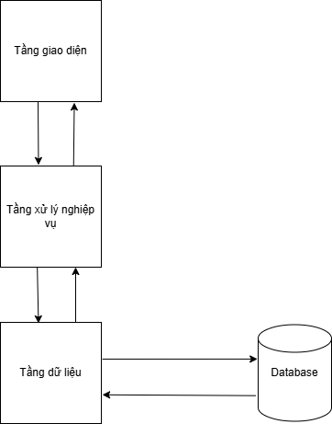

Bài 2: Hệ thống quản lý kho
1. Thiết kế cấu trúc 3 tầng (3 – Tier)
a. Tầng giao diện (Presentation): giao diện trang quản trị quản lý sản phẩm, giao diện quản lý các nhà cung cấp
b. Tầng nghiệp vụ (Business Logic): Thêm, xóa, cập nhật thông tin sản phẩm, lưu thông tin nhà cung cấp, lưu thông tin các đơn hàng, theo dõi số lượng sản phẩm vào và xuất ra
c. Tầng dữ liệu (Data Access): chọn cơ sở dữ liệu, thiết kế CSDL, tạo các bảng dữ liệu: bảng DL danh sách sản phẩm, bảng DL thông tin các nhà cung cấp, bảng DL chứa các sp xuất ra, bảng DL chứa các sản phẩm thêm vào
2. Trình bày sơ đồ lớp hoặc package phân tầng và mô tả logic từng tầng

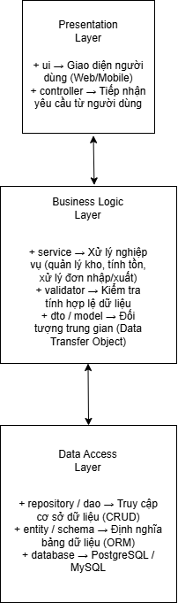

Bài 3:
Cấu trúc module tổng thể:
Module | Mô tả
flightsearch | Tìm kiếm chuyến bay theo điểm đi, điểm đến, ngày bay, hãng hàng không…
booking
  Xử lý việc đặt chỗ, lưu thông tin hành khách, xác nhận đặt vé.
payment
  Tích hợp cổng thanh toán, xác nhận và lưu thông tin thanh toán.
account
  Đăng ký, đăng nhập, quản lý thông tin cá nhân và lịch sử đặt vé.
notification
  Gửi email/SMS xác nhận đặt vé hoặc thanh toán thành công.
core
  Chứa các lớp dùng chung (entities, DTO, utils, config, API response…).

Mối quan hệ giữ các module
- account cung cấp dữ liệu người dùng cho booking, payment
- flightsearch cung cấp danh sách chuyến bay cho booking
- booking tạo yêu cầu thanh toán qua payment
- payment hoàn tất giao dịch, thông báo qua notification
- core hỗ trợ tất cả các module
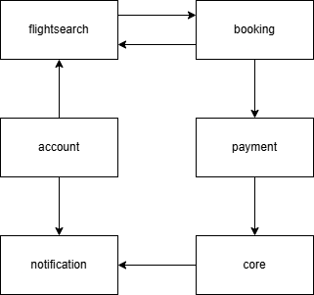

Bài 4:
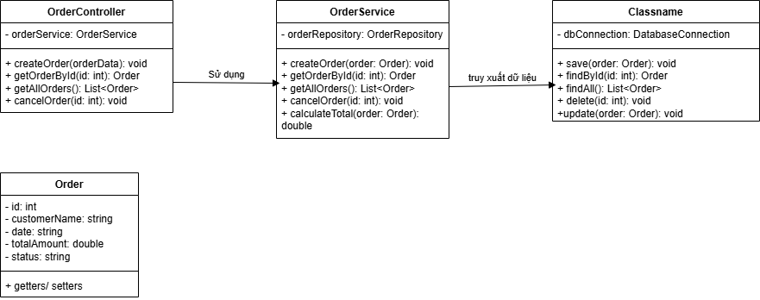

Bài 5:
Kiến trúc tổng thế
Tầng | Vai trò | Ví dụ
Presentation Layer | Giao diện và API giao tiếp với người dùng | PostController, UserController, CommentController
Bussiness Logic Layer | Xử lý logic nghiệp vụ, xác thực, phân quyền, quản lý quy trình nghiệp vụ | PostService, UserService, CommentService
Data Access Layer |  | PostRepository, UserRepository, CommentRepository

Phân rã hệ thống thành các module chính
Module | Tầng chính | Vai trò
User Module | 3 tầng | Quản lý người dùng, đăng ký, đăng nhập, phân quyền.
Post Module | 3 tầng
  Tạo, chỉnh sửa, xem và xóa bài viết.
Comment Module | 3 tầng
  Quản lý bình luận cho bài viết.
Auth Module | Business, Presentation
  Xử lý xác thực, phân quyền, token đăng nhập (JWT).

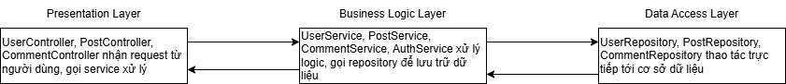

Bài 6:
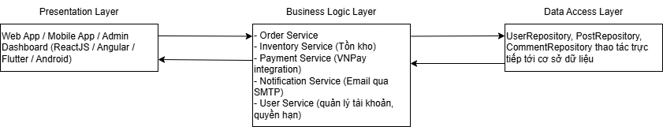

Bài 7:
Danh sách Use Case
Use Case | Module phụ trách | Mô tả ngắn
Đăng ký tài khoản | User Management Module | Xử lý đăng ký tài khoản mới, lưu trữ thông tin người dùng vào cơ sở dữ liệu
Đăng nhập | Authentication Module | Kiểm tra thông tin đăng nhập, xác thực người dùng, tạo session, token
Xem khóa học | Course Management Module | Hiển thị danh sách khóa học, chi tiết khóa học
Làm bài Quiz | Quiz Management Module | Hiển thị bài quiz, thu thập câu trả lời, chấm điểm
Xem kết quả | Result Management Module | Hiển thị kết quả bài quiz, thống kê điểm, lưu lịch sử học tập

Phân tầng hệ thống
Tầng | Mô tả vai trò | Ví dụ
Presentation Layer | Giao diện người dùng cho phép thao tác, xem nội dung, làm bài quiz | Course Management UI, Quiz UI, Result UI
Business Logic Layer | Xử lý logic nghiệp vụ, xác thực, chấm điểm, lưu kết quả | User Management, Authentication, Quiz Management, Result Management
Data Access Layer | Lưu trữ thông tin người dùng, khóa học, quiz, kết quả | User DB, Course DB, Quiz DB, Result DB

Mapping Use Case
Use Case | Module | Tầng hệ thống
Đăng ký | User Management | Business Logic, Data Access | Frontend gửi form đăng ký → Backend tạo user → Lưu thông tin vào DB.
Đăng nhập | Authentication | Business Logic, Data Access | Frontend gửi thông tin đăng nhập → Backend xác thực → Trả token
Xem khóa học | Course Management | Presentation, Business Logic, Data Access | Frontend hiển thị danh sách khóa học → Backend lấy dữ liệu từ DB.
Làm bài quiz | Quiz Management | Presentation, Business Logic, Data Access | Frontend hiển thị câu hỏi → Backend xử lý câu trả lời → Chấm điểm.
Xem kết quả | Result Management | Presentation, Business Logic, Data Access | Backend lấy dữ liệu điểm từ DB → Gửi kết quả cho frontend hiển thị.

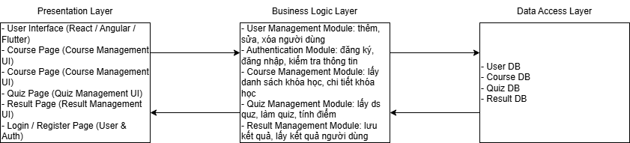

Bài 8:
Kiến trúc 3 tầng
Tên tầng | Vai trò
Presentation Layer | Giao tiếp trực tiếp với người dùng (quản lý, khách hàng), gửi yêu cầu và nhận kết quả từ backend.
Business Logic Layer | Xử lý logic nghiệp vụ như quản lý sản phẩm, đơn hàng, tính doanh thu, xác thực người dùng.
Data Access Layer | Thực hiện các thao tác với cơ sở dữ liệu như đọc, ghi, cập nhật, xóa dữ liệu.

Chức năng | Module | Tầng liên quan | Mô tả
Quản lý sản phẩm | Product Management Module | Business + Data | Quản lý thông tin sản phẩm (thêm, sửa, xóa, tìm kiếm).
Quản lý đơn hàng | Order Management Module | Business + Data | Theo dõi đơn hàng, cập nhật trạng thái, lưu thông tin giao dịch.
Đăng nhập người dùng | Authentication Module | Presentation + Business + Data | Xác thực thông tin đăng nhập, tạo session/token.
Xem báo cáo doanh thu | Report Module | Business + Data | Tổng hợp dữ liệu đơn hàng theo ngày/tháng/năm.
Các Module

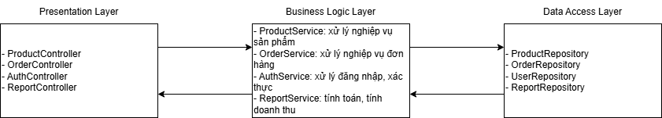

Bài 9:
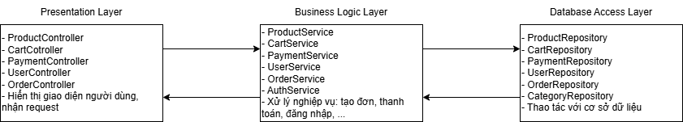
Tên Package | Phụ thuộc | Vai trò
Product Management | ProductService → ProductRepository
  Quản lý sản phẩm: thêm, sửa, xóa, xem chi tiết sản phẩm và danh mục.
CartManagement | CartService → ProductService, CartService → CartRepository
  Quản lý giỏ hàng của người dùng: thêm, sửa, xóa sản phẩm khỏi giỏ.
OrderManagement | OrderService → CartService, OrderService → UserService, OrderService → PaymentService, OrderService → OrderRepository
  Xử lý việc tạo đơn, quản lý trạng thái (chờ, giao, hủy), tính tổng tiền, liên kết thanh toán.
PaymentManagement | PaymentService → UserService, PaymentService → PaymentRepository
  Quản lý thanh toán: xác minh người dùng, kết nối cổng thanh toán (VNPay, PayPal, v.v.), lưu lịch sử giao dịch.
UserManagement
  UserService → UserRepository
  Quản lý tài khoản người dùng: đăng ký, đăng nhập, xác thực, phân quyền.

Bài 10:
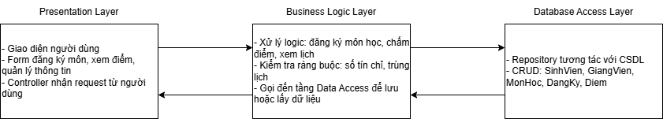
Các Module chính
Tên module | Chức năng chính | Liên kết với module khác
User Management | Quản lý thông tin tài khoản (Sinh viên, Giảng viên, Admin) | Được gọi bởi tất cả các module khác.
Course Management | Quản lý môn học, số tín chỉ, giảng viên phụ trách
  Liên kết với Enrollment và Grade
Enrollment Management | Quản lý đăng ký học phần của sinh viên
  Dùng thông tin từ User và Course
Grade Management | Quản lý điểm số và kết quả học tập
  Liên kết với Course, Student
Shchedule Management | Sắp xếp thời khóa biểu cho sinh viên và giảng viên | Liên kết với Course và Enrollment

